Datum: 22.10.2021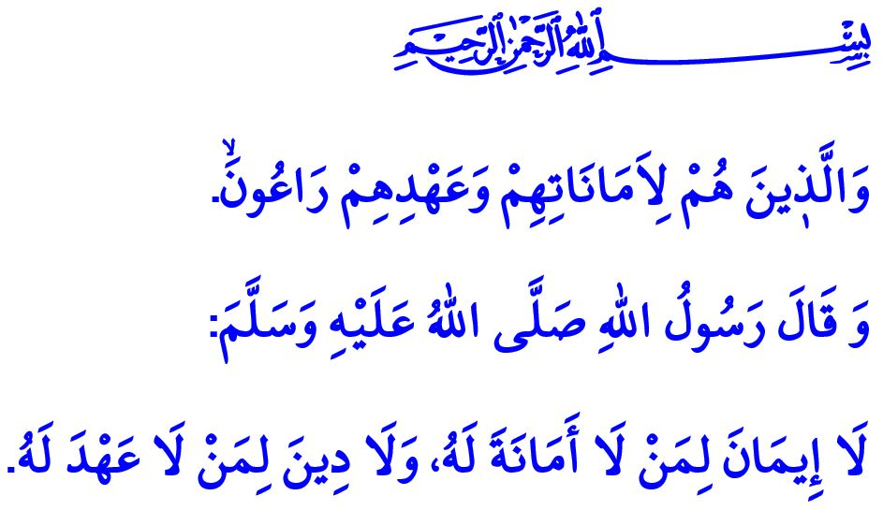
SEIN VERMÄCHTNIS AN UNS: SEINE EINZIGARTIGE LOYALITÄT
Verehrte Muslime!
Wir haben eine weitere Nacht zum Mawlid an-Nabi (Geburtstag des Propheten (saw.)) hinter uns gelassen. Weiterhin realisieren wir die Woche, in der die Nacht zum Mawlid an-Nabi ist, in diesem Jahr mit dem Thema: „Unser Prophet und die Gesellschaft der Loyalität“. Lasst uns in unserer heutigen Predigt an einige Beispiele der Loyalität aus dem Leben unseres geliebten Propheten erinnern, der als Barmherzigkeit für alle Welten gesandt wurde.
Verehrte Muslime!
Der Gesandte Allahs (saw.) war vor allem seinem Schöpfer gegenüber loyal. Tatsächlich wich er keinen Augenblick von der Anbetung und dem Gehorsam, der Loyalität und Hingabe gegenüber Allah, dem Allmächtigen, ab. Einmal, als unsere Mutter Aisha (ra.) sah, dass die Füße unseres Propheten (saw.) durch das nächtliche Beten geschwollen waren, fragte sie: „Oh Gesandter Allahs! Warum tust du das, obwohl doch all deinen vergangenen und zukünftigen Sünden vergeben wurden?“ Daraufhin antwortete der Prophet (saw.): „Oh Aischa! Sollte ich nicht ein dankbarer Diener Allahs sein?“
Geschätzte Muslime!
Der Gesandte Allahs (saw.) war den Menschen gegenüber loyal. Er war so loyal, dass er sein ganzes Leben lang darum kämpfte, dass die Menschen in diesem und im nächsten Leben Frieden finden. Tatsächlich sagt unser Schöpfer in einem Vers zu seinem „Habibi“ (Geliebten): „Fast grämst du dich noch zu Tode, weil sie nicht gläubig werden!“
Verehrte Muslime!
Unser Prophet (saw.) war auch seiner Familie gegenüber loyal. Am Tag der Eroberung von Mekka zeigte er gegenüber seiner geliebten Frau Loyalität, indem er sein Zelt in der Nähe des Grabes unserer Mutter Khadischa/Hatice (ra.) aufstellen ließ, die in seinen schwersten Zeiten zu ihm hielt. Er zeigte auch seiner Tochter Fatima (ra.) gegenüber Loyalität, indem er voller Freude aufstand und sie begrüßte, wann immer sie zu ihm kam.
Der Prophet der Barmherzigkeit (saw.) maß der Loyalität gegenüber den Eltern einen besonderen Wert bei. Einmal kam ein junger Mann zu ihm und sagte: „Oh Gesandter Allahs! Ich kam zu dir und ließ meine Eltern weinend hinter mir zurück.“ Er befahl ihm: „Geh zu ihnen zurück und bring sie zum Lachen, wie du die Beiden zum Weinen gebracht hast!“
Verehrte Muslime!
Der Gesandte Allahs (saw.) war auch seinem Versprechen treu und erfüllte diese unbedingt. In einem seiner Ahadithe (Verkündungen) betonte er die Wichtigkeit der Loyalität/die Einhaltung eines Versprechens wie folgt: „Der Glaube derer, die das Anvertraute (Amanah) nicht bewahren, ist unreif; die Religion derer, die das Versprechen nicht einhalten, ist nicht ausgereift.“
Unser Prophet (saw.), der der Auserwählte zweier Welten ist, war auch der Umwelt gegenüber loyal. Mit seiner Verkündung: „Pflanze den Setzling in deine Hand, auch wenn die Stunde der Qiyamah (Weltuntergang) angebrochen ist“, bot er gegenüber der Natur; mit seiner Warnung: „Fürchtet Allah wegen dieser stummen Tiere (die sich nicht wehren können)“, gegenüber den Tieren und mit seinem Befehl, nicht einmal während der Gebetswaschung (Wudhu) an einem fließenden Fluss Wasser zu verschwenden, gegenüber dem Wasser seine Loyalität.
Geschätzte Muslime!
Loyal zu sein resultiert aus dem Glauben und aus dem Ehrenwert eines Muslims. Daher ist es heute unsere Pflicht, genauso loyal zu sein, wie unser geliebter Prophet (saw.), dessen Ummah (Glaubensgemeinschaft) wir sein dürfen, uns ehrt. Es bedeutet, den Vers: „Die Gläubigen bewahren ihre Amanah und halten ihre Versprechen ein“, in unserem Leben zu etablieren. Vergessen wir nicht, dass die Loyalität gegenüber unserem Schöpfer, den Menschen, der Familie, der Umwelt und unserem Versprechen, uns die Zustimmung Allahs einbringt und uns hilft, in dieser Welt und im Jenseits die Glückseligkeit zu erlangen.

Müslim, Sıfâtü’l-münâfikîn, 81.
Asch-Schuara, 26/3
Ebû Dâvûd, Cihâd, 31.
İbn Hanbel, III, 134.
İbn Hanbel, III, 184.
Ebû Dâvûd, Cihâd, 44.
İbn Mâce, Tahâret, 48.
Al-Mu’minun, 23/8. Generaldirektion für religiöse Dienste

